Конспект урока
ОУ: Муниципальное бюджетное образовательное учреждение дополнительного образования детей Центр детского творчества «Созвездие» с функциями межшкольного методического центра
ФИО учителя: Калашник Татьяна Алексеевна
Предмет: Игровая экология
Год обучения: 2 год
Тема занятия: Промежуточная аттестация по теме «Путешествие по сказочной планете».
Цель: Проверить сформированность универсальных учебных действий (УУД).
Задачи:
- Предметные УУД
- Обобщить знания обучающихся по теме « Путешествие по сказочной планете».

- Метапредметные УУД
- Проверить способность и умение учащихся производить простые логические действия (анализ, синтез, сравнение, обобщение и др.);
- Оценить умение устанавливать причинно-следственные связи и зависимости между объектами;
- Оценить умение удерживать цель и идти к ней; умение действовать «по правилам».
- Коммуникативные УУД. Формировать умения: слушать, объяснять, договариваться и приходить к общему мнению, работать в команде.

Тип урока: Актуализация знаний и умений (урок повторение)
Оборудование:
- техническая составляющая: Интерактивная доска
- дидактическая составляющая: Презентация

Основные понятия: Запахи, музыка, краски природы. Сказки воды, солнца. Круговорот воды в природе. Испарение. Солнце – звезда. Синквейн.
План урока (с указанием времени):
- Организационная часть (5 минут)
- Проверка знаний (30 минут)
- Обобщение
- Подведение итогов (10 минут)

Ход урока

Этап урока | Что делают |  | Использование интерактивных средств (с указанием времени)
 | Учитель | Ученики
1. Организационная часть | Приветствие: «Передай улыбку | Дети передают улыбку соседу слева и создают хорошее настроение. | 2 слайд
 | В соответствии с темой нашего сегодняшнего занятия ответьте на вопрос: Как природа может показать и «рассказать» нам свои сказки? | Обучающиеся должны принять цель и правила работы, актуализируя свои знания. | 3 слайд
2. Проверка знаний | 2.1. Запахи. Учитель открывает четвёртый слайд для обобщения знаний и организовывает совместную беседу.  2.2. Звуки природы. На слайде мы видим изображение тропического леса с водопадом. Давайте с героями мультфильма послушаем звуки леса и постараемся их угадать.  2.3. Значение окраски в природе. А сейчас мы должны с помощью игры вспомнить о значении различных типов окраски животных и растений в природе.  2.4. Вода. Педагог открывает слайд с заданием.  2.5. Состояние воды. Далее мы должны вспомнить и проанализировать в каких трёх состояниях бывает вода. | Обучающиеся, в порядке очередности работают на доске и высказывают своё мнение.  Ребята с героями мультфильма «Маугли» слушают звуки природы и угадывают их.  Обучающие актуализируют свои знания по предложенным правилам игры.  Дети угадывают загадку  Ребята рассказывают о воде и трёх её состояниях. | - слайд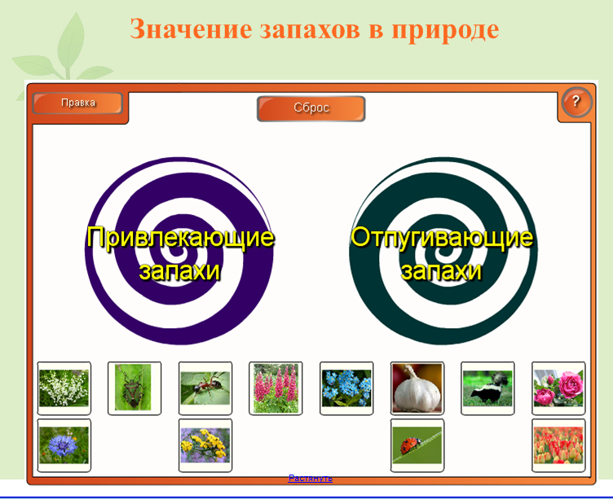  - слайд  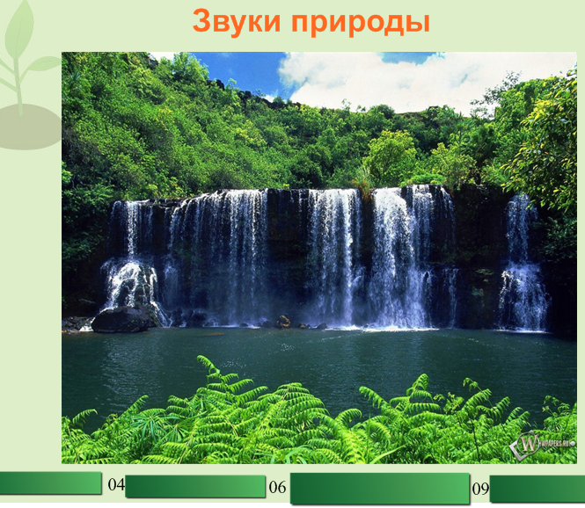  - слайд  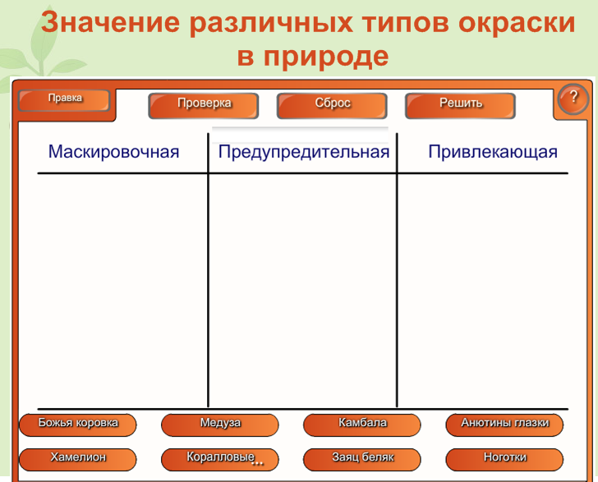  7 слайд  8 слайд
 | 2.6. Круговорот воды в природе. Педагог задаёт вопрос о круговороте воды в природе. | Обучающие по слайду рассказывают о круговороте воды в природе | 9 слайд  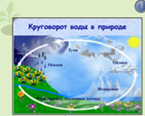
 | 2.7. На 10,11,12 слайдах педагог открывает игры для закрепления темы «Вода». | В процессе игры ребята закрепляют знания и умения изученного материала. | 10,11,12 слайды
 | 2.8. Педагог предлагает отдохнуть детям и посмотреть мультфильм «Капитошка». (ссылка на слове «Отдохнём») | Ребята просматривают мультфильм и рассуждают о круговороте воды в природе | 13 слайд
 | 2.9. Творческая работа. Ребята должны составить на тему «Вода» синквейн и прочитать.  Педагог предлагает пословицы о воде в помощь при составлении Синквейна. | На листке бумаги в виде капельки дети пишут синквейн | 14 слайд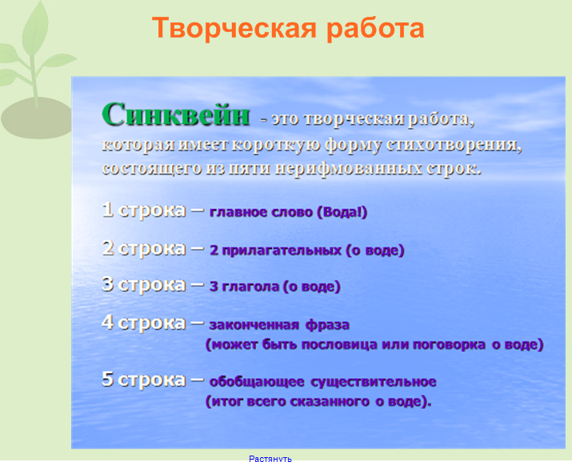  15 слайд  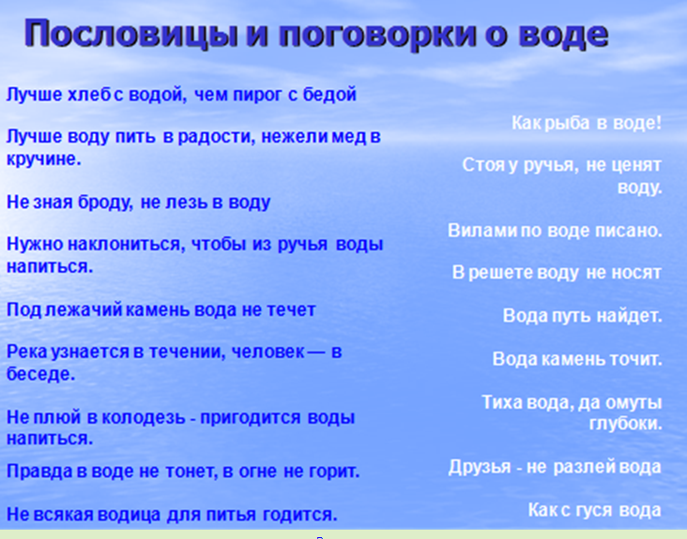
 | 2.9.1. Солнце. Педагог предлагает угадать загадку и определить следующий этап занятия. | Ребята угадывают загадку. | 16 слайд
 | 2.9.2. Солнце-это…. Педагог предлагает ребятам поговорить о параметрах солнца. | Дети рассматривают слайды и обсуждают параметры солнца. | 17,18 слайды  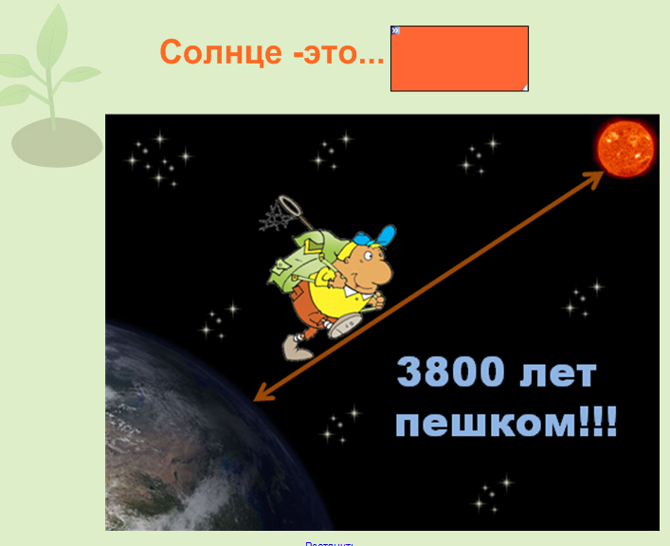
 | 2.9.3. Солнце источник света и тепла. Какое значение имеет солнечный свет и тепло для всего живого на земле. | Ребята рассказывают о временах года, делая акцент на значении солнца для всего живого на земле. Угадывают загадки. | 19,20 слайды 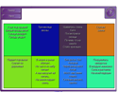
3.Обобщение  4.Подведение итогов. | 1.Рефлексия. Что больше понравилось на занятии и почему. | Дети с помощью смайлика определяют, что больше понравилось на занятии. | 21 слайд  